**地点交通**

**讲习班（ATT）：南开大学泰达学院**

**主会场：天津滨海一号酒店**

**ATT交通指南(8.14-15)**

**一、天津滨海国际机场到南开大学泰达学院**

乘坐机场开发区线(天津滨海国际机场上,塘沽开发区下,1站)，换121路(泰达会馆上,泰达学院下,7站)，下车向东南50米

[点击此处查看详情](http://j.map.baidu.com/QqsWP)

说明：晚上抵达的航班建议在机场乘坐专车或出租车到达酒店，全程48公里，车程40-50分钟，车费110-130元。

**二、天津站到南开大学泰达学院**

乘坐津滨轻轨地铁9号线(天津站上,太湖路C口出,18站)，下车向西北1140米

[点击此处查看详情](http://j.map.baidu.com/_JbWP)

说明：乘坐专车或出租车全程50公里，需50-60分钟，车费120-150元。

**三、天津南站到南开大学泰达学院**

乘坐地铁3号线(南站上,天津站下,15站)，换津滨轻轨地铁9号线(市民广场出口出,17站)，换508路外环(轻轨市民广场上,泰达图书馆下,4站)，下车向东南120米

[点击此处查看详情](http://j.map.baidu.com/WMbWP)

说明：乘坐专车或出租车全程75公里，需70-80分钟，车费180-200元。

**四、天津西站到南开大学泰达学院**

乘坐地铁1号线(西站上,西南角下,2站)，换地铁2号线(天津站下,4站)，换津滨轻轨地铁9号线(市民广场B2口出,17站)，下车向东北1510米

[点击此处查看详情](http://j.map.baidu.com/8vbWP)

说明：乘坐专车或出租车全程60公里，需70-80分钟，车费140-160元。

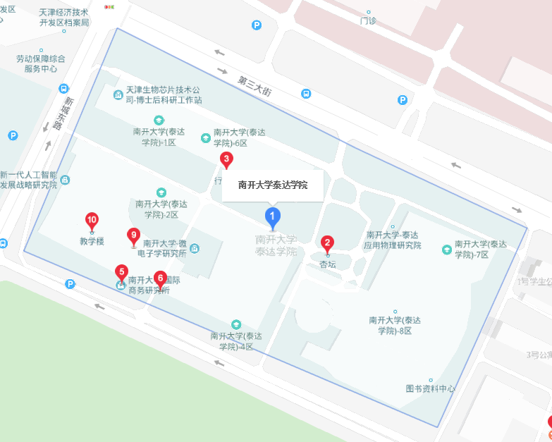

**CCKS交通指南(8.16-17)**

**一、天津滨海国际机场到天津滨海一号酒店**

乘坐地铁2号线(滨海国际机场上,空港经济区A口出,1站)，换528路(赵庄子上,华闽石材市场下,18站)，换527路(华闵石材市场上,滨海一号酒店下,1站)，下车向西北130米

[点击此处查看详情](http://j.map.baidu.com/luLWP)

说明：晚上抵达的航班建议在机场乘坐专车或出租车到达酒店，全程34公里，车程40-50分钟，车费80-90元。

**二、天津站到天津滨海一号酒店**

乘坐津滨轻轨地铁9号线(天津站上,塘沽B口出,15站)，换134路(宏达公寓上,滨海一号酒店下,11站)，下车向西北130米

[点击此处查看详情](http://j.map.baidu.com/b9LWP)

说明：乘坐专车或出租车全程50公里，需50-60分钟，车费110-130元。

**三、天津南站到天津滨海一号酒店**

乘坐地铁3号线(南站上,天津站下,15站)，换津滨轻轨地铁9号线(塘沽B口出,15站)，换134路(宏达公寓上,滨海一号酒店下,11站)，下车向西北130米

[点击此处查看详情](http://j.map.baidu.com/c6LWP)

说明：乘坐专车或出租车全程80公里，需70-80分钟，车费170-200元

**四、天津西站到天津滨海一号酒店**

乘坐地铁1号线(西站上,西南角下,2站)，换地铁2号线(天津站下,4站)，换津滨轻轨地铁9号线(塘沽B口出,15站)，换134路(宏达公寓上,滨海一号酒店下,11站)，下车向西北130米

[点击此处查看详情](http://j.map.baidu.com/AjLWP)

说明：乘坐专车或出租车全程60公里，需50-60分钟，车费120-140元。

